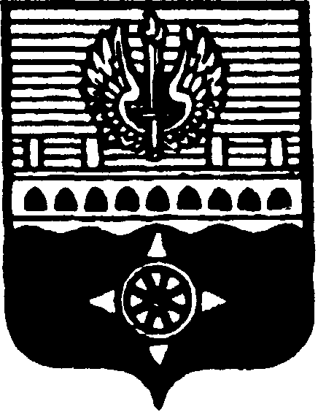

СОВЕТ ДЕПУТАТОВ
МУНИЦИПАЛЬНОГО ОБРАЗОВАНИЯ ГОРОД ВОЛХОВ
ВОЛХОВСКОГО МУНИЦИПАЛЬНОГО РАЙОНА
ЛЕНИНГРАДСКОЙ ОБЛАСТИ

РЕШЕНИЕ

от 23 июля 2026 года № 29

О признании утратившим силу решения Совета депутатов МО город Волхов от 31 марта 2026 года № 16

В соответствии с Федеральным законом от 20.02.2026 № 23-ФЗ «О внесении изменений в отдельные законодательные акты Российской Федерации и признании утратившим силу подпункта «д» пункта 29 части 2 статьи 32 Федерального закона «Об общих принципах организации местного самоуправления в единой системе публичной власти», Уставом МО город Волхов, Совет депутатов муниципального образования город Волхов Волховского муниципального района Ленинградской области

решил:

1. Признать утратившим силу решение Совета депутатов муниципального образования город Волхов Волховского муниципального района Ленинградской области от 31 марта 2026 года № 16 «Об утверждении Положения о муниципальном жилищном контроле на территории МО город Волхов».
2. Настоящее решение подлежит официальному опубликованию в газете «Волховские огни».
3. Настоящее решение вступает в силу с 01 сентября 2026 года.
4. Контроль за исполнением настоящего решения возложить на постоянную депутатскую комиссию по жилищно-коммунальному хозяйству, строительству и благоустройству.

Глава муниципального образования
город Волхов
Волховского муниципального района
Ленинградской области Р.А. Сагайдачный

